**Ministerul Educației Republicii Moldova**

**Colegiul Universitățiii Tehnice a Moldovei**

RAPORT

Asistență pentru programare server-side a site Web

A efectuat:

Frunza Cristian

A verificat:

Moraru Magdalena

Chișinău 2025

# **Autodoc API – Proiect Node.js**

Acest proiect implementează un API REST simplu, dezvoltat în **Node.js pur (fără framework-uri externe)**, care gestionează o listă de produse (mașini).  
 API-ul a fost construit incremental, pe nivele (5–10), fiecare nivel adăugând funcționalități noi.

Pentru testarea endpoint-urilor se folosește **Postman**, iar pentru versionarea codului – **GitHub**.

## **Nivel 5 – GET /products/list → listă statică**

**Scop:** afișarea listei cu cele 10 produse (mașini).  
 **Testare:**

GET <http://localhost:3000/products/list>

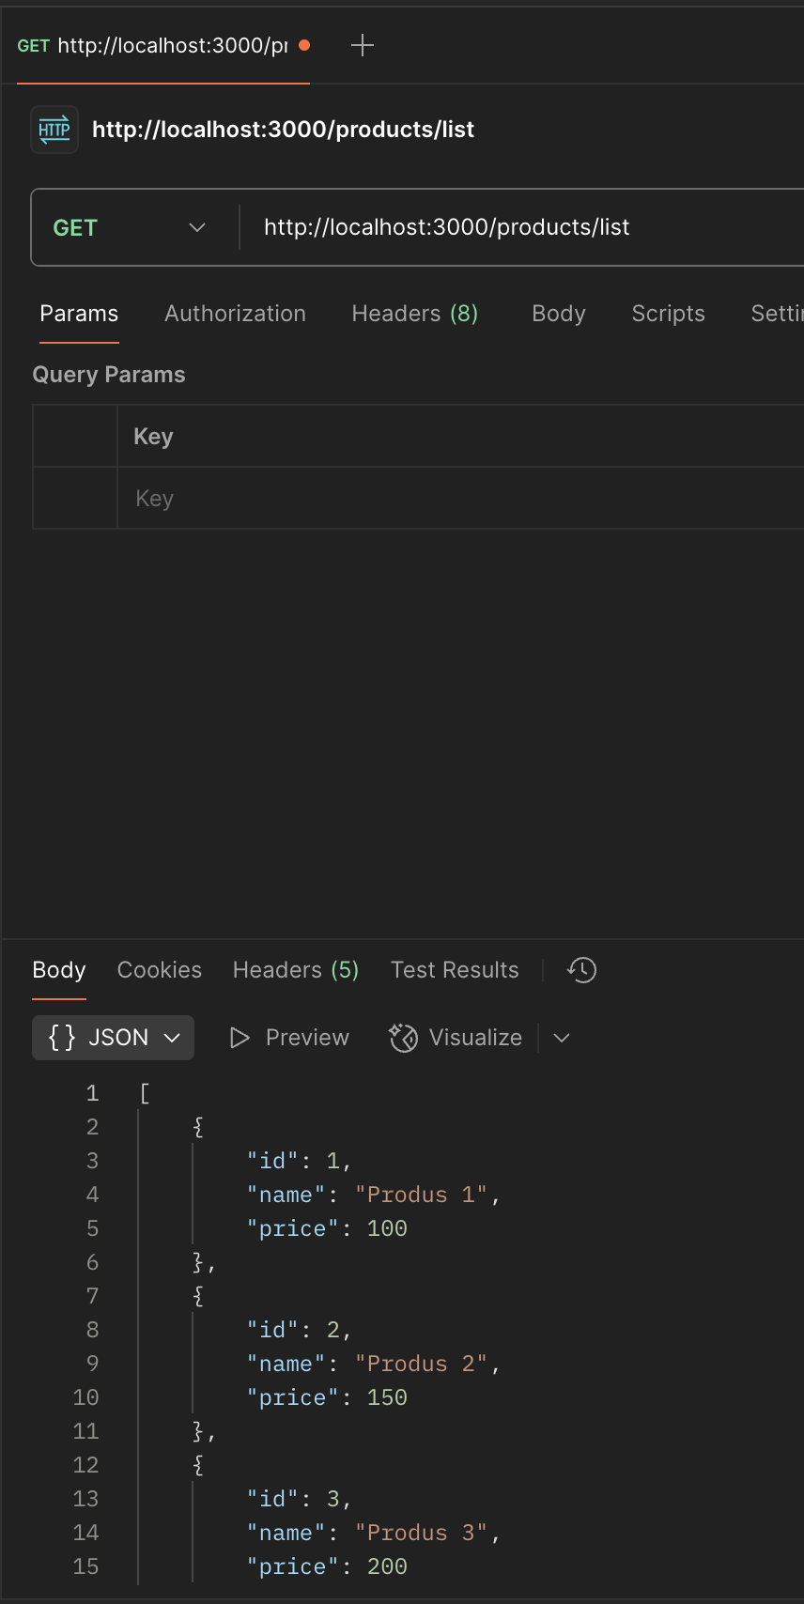

## **Nivel 6 – GET /products/details/{id} → detalii produs**

**Scop:** afișarea detaliilor pentru produsul cu id specificat.  
 **Comportament:**

* Dacă id este valid → returnează produsul respectiv
* Dacă id nu există → răspunde cu **404 Not Found**

**Testare:**

* **GET http://localhost:3000/products/details/5**
* **Nivel 7 – Modularizare pe module**
* **Scop:** codul este separat pe fișiere:
* products.js – rutele pentru produse
* admin.js – rutele pentru admin
* index.js – punctul de pornire al serverului

**Nivel 8 – GET /products/search?... → căutare cu query params**

**Scop:** căutare după criterii:

* name (filtrare după nume)
* minPrice (filtrare după preț minim)
* maxPrice (filtrare după preț maxim)

**Exemplu testare:**

GET <http://localhost:3000/products/search?name=Produs&minPrice=100&maxPrice=150>

**Nivel 9 – Separare Admin / Public**

**Scop:** anumite rute sunt publice, altele sunt rezervate pentru admin.

* Public: /products/list
* Admin: /admin/edit/{id}, /admin/reports

## **Nivel 10 – Middleware pentru roluri**

**Scop:** acces diferențiat în funcție de rolul utilizatorului.

* **Admin** → acces la editare și rapoarte
* **User** → răspuns **403 Forbidden** la resurse protejate

**Exemplu testare în Postman:**

* Header role: Admin → acces permis
* Header role: User → acces interzis

Prin realizarea acestui proiect am implementat un **API REST simplu**, dezvoltat exclusiv în **Node.js pur**, fără framework-uri externe.  
 Proiectul a fost construit incremental, de la afișarea unei liste statice (Nivel 5) până la introducerea **rutării modulare**, a unui **sistem de căutare cu query parameters**, precum și a unei **separări clare între accesul public și cel administrativ**, controlat prin middleware de roluri (Nivel 10).

Astfel, aplicația demonstrează:

* folosirea principiilor de bază ale programării server-side cu Node.js;
* modularizarea codului pentru o structură clară și ușor de extins;
* gestionarea erorilor (404, 403, input invalid);
* testarea și documentarea endpoint-urilor cu Postman;
* versionarea și publicarea codului pe GitHub.

Proiectul reprezintă o bază solidă pentru dezvoltări ulterioare, precum conectarea la o bază de date reală, extinderea entităților gestionate sau adăugarea de autentificare și autorizare completă.